***TEMARIO MODULO PEDIDOS EN LINEA***

**1. Pasarelas de pagos**

**Objetivos:**

|  |
| --- |
| **Unidad de aprendizaje 1**  Pasarelas de Pago  Modulo Pedidos en Línea |
| **Competencia** |
| * Entender los conceptos propios de las herramientas tecnologicas existentes que facilitan las transacciones comerciales por Internet, a traves de la utilizacion de plataformas electrónicas de pago. * Identificar las ventajas y desventajas de implementar en un sitio web las pasarelas de pago electrónico. |

**1.1 Introducción general:**

Cuando efectuamos operaciones comerciales en Internet, es claro que no es posible utilizar el dinero convencional que conocemos en las transacciones comerciales físicas. Es por esto que existen otros medios y plataformas de pago electrónicos que permiten la transferencia de dinero para poder obtener la adquisición y posesión de cualquier bien o servicio en la red.

Recordemos que una plataforma de comercio electrónico es el medio a través del cual las organizaciones ofrecen sus productos o servicios, mediante el uso de una simple conexión a Internet y que la pasarela de pagos es un software o herramienta que utilizan los sitios web electrónicos para el pago seguro entre el vendedor y el cliente. La forma de hacer negocios en la red, abarca diversas actividades y la utilización de muchas herramientas tecnológicas, las cuales son transparentes para el usuario, entre ellas se encuentran las plataformas electrónicas de pago o Pasarelas de Pago, cuya principal característica técnica está basada en los niveles de seguridad y confiabilidad que brindan para las transacciones de pago online.

Actualmente existen sitios web y portales en internet cuya funcionalidad principal es la de efectuar un monitoreo constante al rendimiento, seguridad y confiabilidad ofrecidas por las diferentes plataformas de pago electrónico existentes en la red.

**1.1.1 Grafica Esquema de funcionamiento general:**

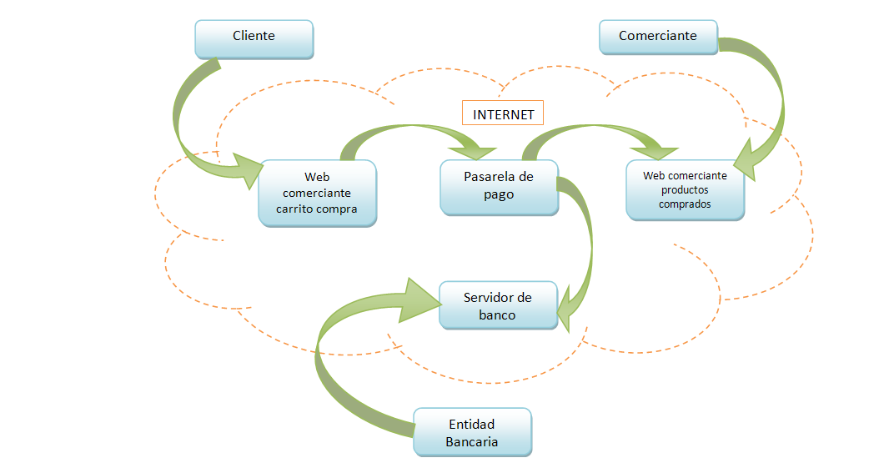

**Tomado de: http://osl2.uca.es/wikiCE/index.php/Pasarela_de_pago**

**1.2 Ventajas y desventajas de las Pasarelas de Pago**

**Ventajas:**

**Para el Comprador:**

1.2.1) Este tipo de herramientas tecnológicas de pago ofrecen garantías de seguridad y confiabilidad al momento de efectuar cualquier tipo de operación de pago en Internet.

1.2.2) Cuentan con fuertes modelos y estándares de seguridad antifraudé que permiten efectuar las operaciones de pago con soporte a usuarios las 24 horas del día, los 7 días de la semana.

1.2.3) Ofrecen multiplicidad de servicios a través de la aceptación de los diferentes medios de pago electrónicos existentes actualmente en el mercado y en la red.

1.2.4) Permiten efectuar pagos a través de portales y aplicaciones móviles existentes.

1.2.5) Algunas ofrecen compatibilidad para efectuar pagos a través de la utilización de herramientas de tokenizacion.

1.2.6) Trascienden a cualquier limitación o distanciamiento geográfico.

1.2.7) Simplifican la labor de adquisición y pago de cualquier producto o servicio, ahorrando tiempo para el usuario.

1.2.8) Permiten efectuar un seguimiento a nuestras compras efectuadas y pagadas a través de este tipo de herramientas de pago.

1.2.9) Algunas ofrecen el servicio de pagos recurrentes.

**Para el Vendedor:**

1.2.10) Ofrecen opciones de integración a nuestra plataforma web

1.2.11) Permiten adaptación a los portales y aplicaciones móviles existentes.

1.2.12) Algunas ofrecen compatibilidad con herramientas de tokenizacion para nuestras tiendas virtuales

1.2.13) Manejan características de pago Multidivisa.

1.2.14) Permiten el monitoreo constante de los pagos efectuados por cada cliente en nuestra tienda virtual.

**Desventajas**:

1.214) La mayoría de las veces y ante cualquier reclamación por parte de los usuarios, se debe demostrar que se efectuó de manera correcta el procedimiento de pago en la plataforma.

1.2.15) Algunas plataformas de pago ofrecen sus servicios cobrando unas altas tasas o comisiones de mantenimiento a los vendedores en la red, incluso aun más altas que las cobradas a una tienda o sitio físico.

1.2.16) Algunas de estas plataformas requieren de constantes actualizaciones para poder continuar funcionando normalmente.

**1.3 Pasarelas de pago más utilizadas:**

**1.3.1 Pasarelas de Pago en Colombia:**

1.3.1.1 **Generalidades**:

En el pasado hasta hace solo 5 años el mercado lo tenían las empresas **Pagos Online e Interpagos**. Una gran mayoría de los establecimientos en línea usaba Pagos Online, una empresa que batallaba por mantener estabilidad desde el punto de vista tecnológico, sin embargo, con muchas falencias lograron permanecer para finalmente pasar a ser parte de una gran empresa internacional: **Payu Latam.**

Al dejar de ser Pagos Online, Payu Latam Colombia agrega mejor tecnología, mejor modelo del servicio pero permanecen sus costosas comisiones.

**Lo destacado de estas empresas**:

**Interpagos, Payu y otras Pasarelas** aseguran que son muy flexibles en cuanto a integración con carritos de compra, dicen que cuentan con plugins e instalación fluida. Sin embargo es importante antes de contratar alguna de ellas, pedir referencias de tiendas en línea que ya usan la pasarela, a fin de estudiar como es el proceso para realizar la transacción.

**Las ventajas tecnológicas que ofrecen**:

* Interpagos y Payu cuentan con un panel de control bastante simple que nos ayuda a monitorear cada transacción y hacer la transferencia de dinero recaudado.
* Las transacciones son validadas en tiempo real.
* El sistema antifraude funciona muy bien.
* Los fondos pueden ser transferidos en cualquier momento.

Actualización (08/2015) : PAYU ha hecho un excelente avance en cuanto a la nueva interfaz de checkout. Se ve muy bien y funciona muy bien.

**Las desventajas detectadas**:

* Interpagos aún no se familiariza con el uso de APIs y las adaptaciones para ciertos carritos de compras son obsoletas lo que hace que la mayoría de las tiendas en línea que usan esta pasarela funcionen mal puesto que aún no están preparados para la cantidad de variables que puede tener un ecommerce opensource. Por el contrario, Payu Latam ha implementado mejor tecnología y muy buen soporte para propiciar una comunidad de desarrolladores.

* Las comisiones de ambas empresas son bastante altas.
* Existen algunas restricciones de transacciones por ejemplo para pagos internacionales.
* En el caso de Interpagos el proceso de pago Via Baloto y grupo éxito no es automático por lo que lo convierte en el absurdo de los procesos. El cliente realiza un pedido, recibe un pdf (recibo de pago) va a Carulla y lo paga, luego vuelve a su casa escanea el recibo, ingresa al sitio de interpagos y notifica el pago para que la transacción sea validada. Luego interpagos envía un email a la tienda en línea informando que el pago ya fue hecho. En el caso de Payu Latam, la persona solo debe pagar en los puntos habilitados para esto y el sistema termina de realizar el proceso automáticamente.

**Procesamiento de transacciones de estas empresas**:

INTERPAGOS S.A.S. Intentará que los abonos por medio de transacciones electrónicas desde las tarjetas de crédito, débito y hacia las cuentas bancarias se procesen en el menor tiempo posible. Sin embargo, si debido a factores fuera del control de INTERPAGOS S.A.S, no es posible garantizar la prontitud en la transferencia de los fondos del USUARIO al proveedor de productos y servicios,INTERPAGOS S.A.S no se responsabiliza por daños económicos sufridos por el USUARIO debido a atrasos o problemas en los traspasos y disponibilidad de fondos.

Y no mencionan que para transferir el dinero se deberá diligenciar un formato (Absurdo) por cada transacción. Algo totalmente incoherente en el mundo de la automatización y sistemas online.

**Algunas recomendaciones importantes de uso de pasarelas de pago en Colombia**:

* Contratar pasarelas de pago que estén asociadas a la **Cámara de Comercio Electrónico de Colombia http://ccce.org.co/**
* Solicitar referencias de tiendas en línea reales funcionando en Colombia con la pasarela de pagos de interés.
* Realizar compras para evaluar el proceso.
* En lo posible tramitar el código único de ventas no presenciales el cual permite que todo el recaudo de dinero vaya directamente a su cuenta.
* Contratar desarrolladores que sepan lo que hacen y sobre todo que apliquen temas de usabilidad para hacer el proceso de compra lo más fácil y amigablemente posible en un País que aun lucha por generar confianza en las transacciones en línea.

**Tomado de: http://zambranodigital.com/cual-es-la-mejor-pasarela-de-pago-para- tiendas-en-linea-en-colombia/**

**Otras Pasarelas de Pago en Colombia**:

Pagos online es hasta ahora la unica plataforma utilizada en Colombia y de las pocas en Latinoamérica que cuenta con la certificación internacional **PCI** (**Payment Card Industry**) el más alto nivel de certificación a nivel mundial en cuanto a seguridad otorgada por las franquicias más grandes de tarjetas de crédito como Visa, Mastercard y American Express, recibe pagos de tarjetas de crédito debito y pago en efectivo por medio de códigos de barra.

**Tomado de: http://communitymanagerslatam.com/pasarela-de-pagos-mas- usados-en-latinoamerica/**

1.3.1.1 **Pasarelas de pago más populares en la red.**

Existen muchas empresas que ofrecen el servicio de pagos online con diversas características técnicas, de servicio y con fuertes modelos de seguridad antifraude. Entre sus generalidades podemos mencionar:

**PayPal**: plataforma que cuenta con su propia pasarela de pagos, permite a los compradores pagar con tarjetas de crédito o debito, una de las ventajas es que genera información instantánea del estado de cada transacción (Autorizada, En espera o Denegada), además permite personalizarla de acuerdo al entorno de tu empresa, logo colores es decir no perder la estética, que reconozca la empresa y de confianza a los clientes.

**Amazon Payments**: gran corporación que cuenta con su propio sistema de pagos, el funcionamiento es similar a PayPal, pueden realizar pagos de bienes y servicios de los establecimientos asociados  a  Amazon, al igual que enviar y recibir dinero.

**AMS (Alignet Merchant Solution)**: Plataforma integral que brinda soporte para procesar, autenticar y controlar de manera segura transacciones de pago en comercio electrónico, ofrece una alta seguridad ya que firma digitalmente y trabaja bajo el estándar de seguridad  3-D Secure.

**SafetyPay**: Plataforma de pago que no solo se basa en el cobro con tarjetas de crédito, diseña e implementa soluciones de pago que permiten a los clientes realizar compras en cualquier parte de mundo, ofreciendo un alto nivel de seguridad de los pagos en línea.

**Tomado de: http://communitymanagerslatam.com/pasarela-de-pagos-mas- usados-en-Latinoamérica/**

**(EJEMPLO BANCOLOMBIA - VIDEOTUTORIAL - CORTO)**

**REFERENCIAS ELECTRONICAS CONSULTADAS:**

**http://communitymanagerslatam.com/pasarela-de-pagos-mas-usados-en-Latinoamérica/**

**http://zambranodigital.com/cual-es-la-mejor-pasarela-de-pago-para-tiendas-en-linea-en-colombia/**

**http://osl2.uca.es/wikiCE/index.php/Pasarela_de_pago**

**https://getquaderno.es/blog/ventajas-y-desventajas-de-los-diferentes-metodos-de-pago/**

**http://skillhead.es/gestion/7-aspectos-que-debes-conocer-sobre-pasarelas-de-pago-on-line/**